Вправа «Кросворд»

За допомогою табличного процесора створіть електронну версію кросворду:
1. Кросворд оформити на окремому аркуші під назвою «Кросворд».
2. Тексти питань розмістіть в примітках (на прикладі – питання до 6.)
3. Передбачте автоматичну перевірку кросворду, окремо - перевірку результуючого слова кросворду з використанням умовного форматування:
- за умовчанням відформатуйте клітинку таким чином: колір фону клітинки рожевий, колір тексту – червоний;
- задати формат умовного форматуваня таким чином: якщо в клітинку вписати правильну букву, то колір фону стане зеленим, колір тексту – темнозеленим.
- умовне форматування для результуючого слова («трафик»): колір фону – жовтий, колір тексту – чорний.

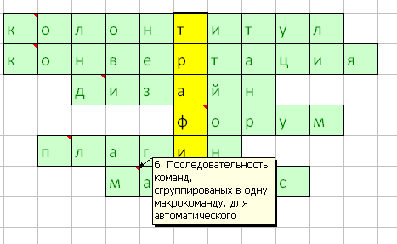
Питання кросворду:
